§42. Понятие первообразной функции

Задачей дифференциального исчисления является нахождение по функции 𝑦 = 𝑓(𝑥) её производной или дифференциала. В интегральном исчислении решается обратная задача: по заданной функции 𝑦 = 𝑓(𝑥) требуется найти  
такую функцию 𝐹(𝑥), что 𝐹′(𝑥) = 𝑓(𝑥), то есть требуется *восстановить функцию по её производной.* Например, по закону изменения скорости восстановить уравнение закона движения

*Определение.* Функция 𝐹(𝑥) называется ***первообразной для функции*** 𝑓(𝑥) на  
интервале (𝑎, 𝑏), если она дифференцируема на этом интервале и для ∀(КАЖДОГО)𝑥 ∈(ПРИНАДЛЕЖАЩЕМУ ИНТЕРВАЛУ) (𝑎, 𝑏) (ПРОИЗВОДНОЙ ПЕРВООБРАХНОЙ)𝐹′(𝑥) = (РАВНА ЭТОЙ ФУНКЦИИ) 𝑓(𝑥) или 𝑑𝐹(𝑥) = 𝑓(𝑥)𝑑𝑥.

***Теорема.*** Любая непрерывная на интервале (𝑎, 𝑏) функция имеет на этом интервале первообразную.

***Теорема.*** Если 𝐹1(𝑥) и 𝐹2(𝑥) – две различные первообразные одной и той же  
функции 𝑓(𝑥) на интервале (𝑎, 𝑏), то они отличаются друг от друга постоянным слагаемым, то есть 𝐹2(𝑥) = 𝐹1(𝑥) + С, *C* – *const*.  
***Следствие.*** Если 𝐹(𝑥) некоторая первообразная функции 𝑓(𝑥) на интервале  
(𝑎, 𝑏), то все первообразные этой функции определяются выражением 𝐹(𝑥) +  
𝐶, где *C* – произвольная постоянная.

***Операция отыскания первообразной называется интегрированием***

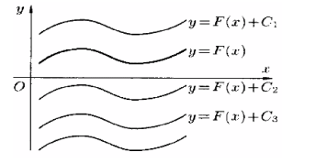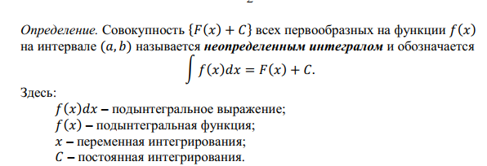 С *геометрической точки зрения,* неопределенный интеграл представляет собой однопараметрическое семейство кривых 𝑦 = 𝐹(𝑥) + 𝐶, обладающих следующим свойством: *все касательные к кривым в точках с одинаковой абсциссой параллельны между собой.* Эти кривые называются ***интегральными кривыми***. Они не пересекаются между собой и не касаются друг друга. Получаются одна из другой параллельным переносом вдоль оси ординат 𝑂𝑦.

§43. *Основные свойства неопределенного интеграла*

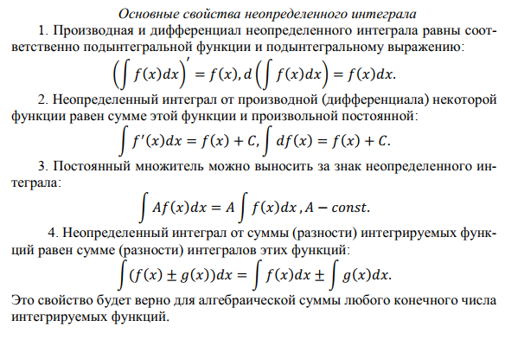

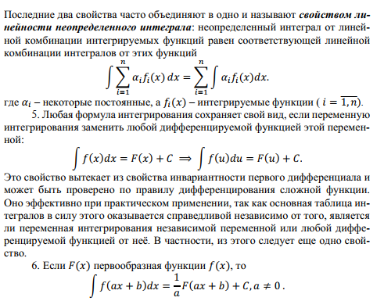

§44. Таблица основных интегралов

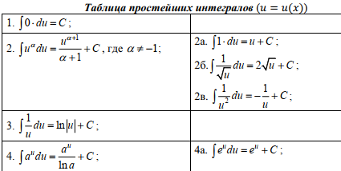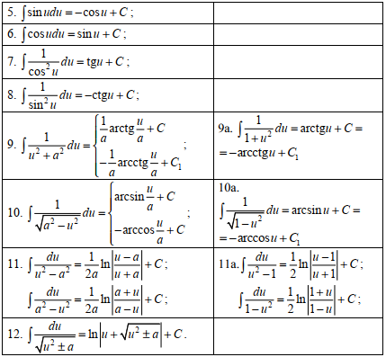

Эти интегралы называют ***табличными***. Проверяется их правильность  
непосредственным дифференцированием. Если первообразная 𝐹(𝑥) функции  
𝑓(𝑥) является элементарной функцией, то говорят, что интеграл ∫ 𝑓(𝑥)𝑑𝑥 ***выражается в элементарных функциях*** или функция 𝑓(𝑥) ***интегрируема в  
квадратурах (интегрируема в конечном виде).****Пример.* Найти неопределенный интеграл с помощью таблицы интегралов: 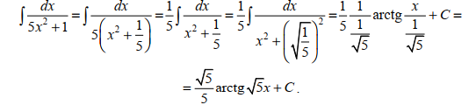

*Неберущийся интеграл – интеграл, который невозможно выразить в элементарных функцияхю.* 

§**45. Непосредственное интегрирование.**

Интегрирование, в отличие от дифференцирования с его установленными формальными правилами, в большей степени требует  
индивидуального подхода к интегрированию рассматриваемой  
функции.  
Нахождение интегралов с помощью тождественных преобразований  
подынтегрального выражения с использованием основных свойств и  
таблицы неопределенных интегралов называется ***непосредственным  
интегрированием***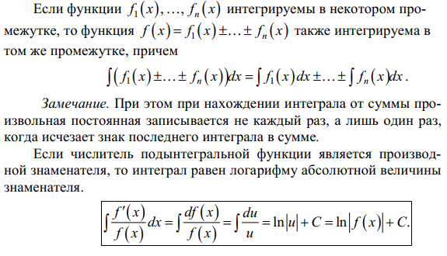

§**4**6. **Интегрирование путем замены переменной (подстановкой). Поднесение под дифференциал.**

1. Метод замены переменной состоит в преобразовании интеграла  
   ∫ *f(x)dx* в другой интеграл ∫ *g(u)du* , метод интегрирования которого  
   известен, с последующим возращением к исходной переменной.  
   Существуют две разновидности замены переменной в неопределенном интеграле: вынесение (и внесение) множителя из под знака  
   (под знак) дифференциала.  
   **Правило 1: *вынесение множителя из под знака дифференциала* (*интегрирование подстановкой***). Если *x* = ϕ(*t*) – монотонная,  
   непрерывно дифференцируемая функция новой переменной *t*, то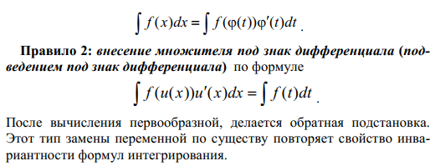**Пример с подстановкой**

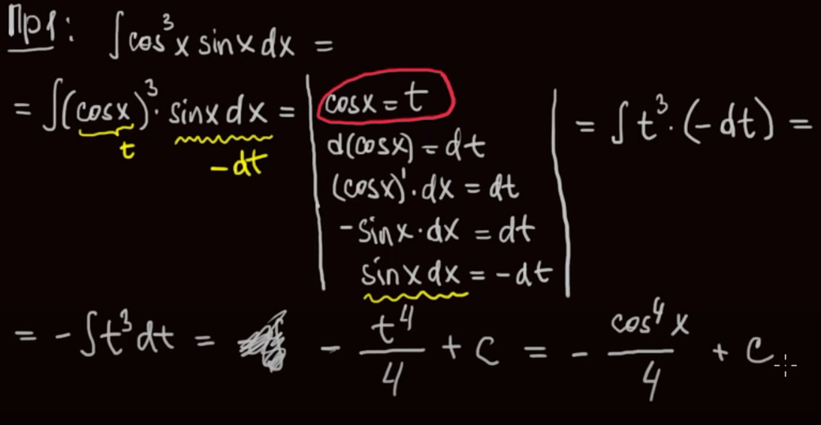

§**4**7. **Поднесение под дифференциал** 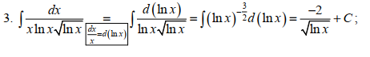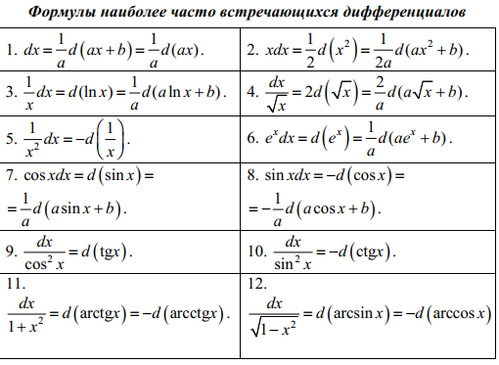Примеры для наглядности:

1. **Внесение под дифференциал** 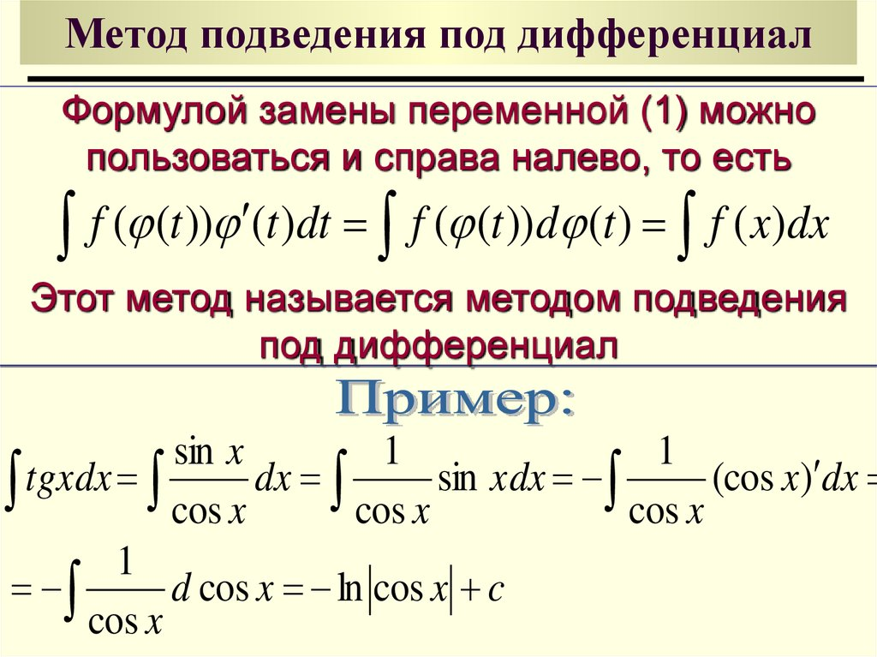



§**4**8. **Интегрирование по частям.**

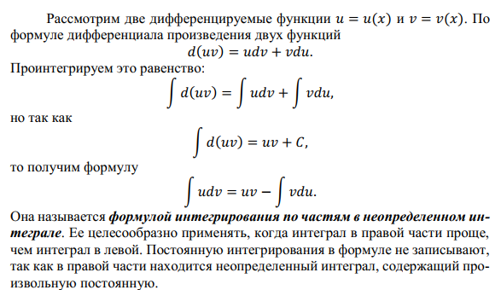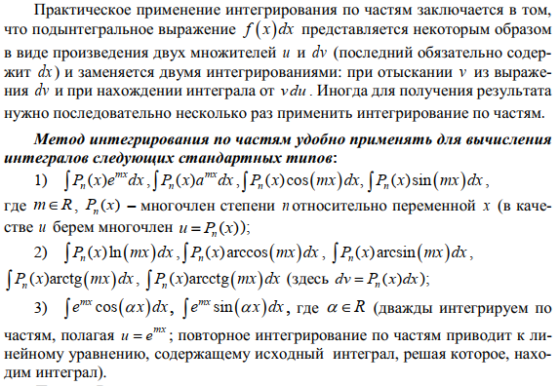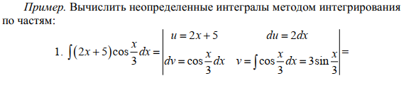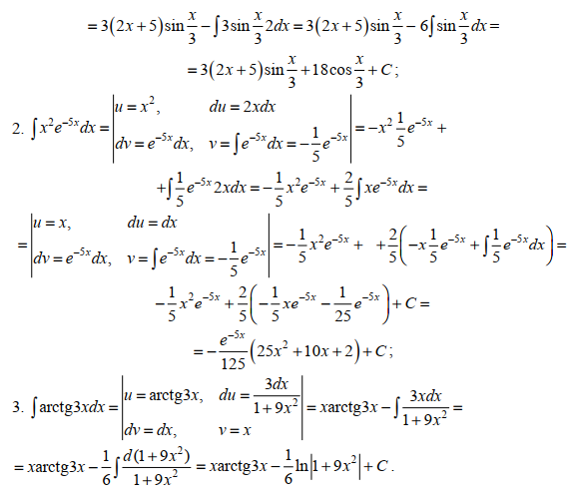

§**49. Интегрирование простейших рациональных дробей.**

***Рациональной функцией*** (или ***дробно-рациональной функцией***, или ***рациональной дробью***) называется дробь, числителем и знаменателем которой являются многочлены, то есть дробь вида

Если степень многочлена в числителе больше или равна степени многочлена  
в знаменателе (𝑛 ≥ 𝑚), то дробь называется ***неправильной***. Если степень многочлена в числителе меньше степени многочлена в знаменателе (𝑛 < 𝑚), то дробь называется ***правильной***. Например, – неправильная рациональная дробь, а правильная.

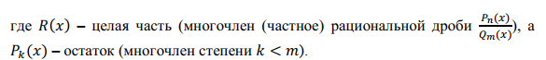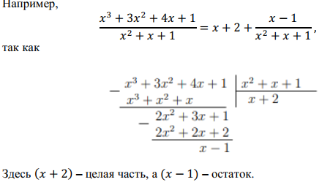Всякую неправильную рациональную дробь  
можно однозначно представить (путем деления числителя на знаменатель по  
правилу деления многочленов) в виде суммы многочлена – целой части ‒ и  
правильной рациональной дроби

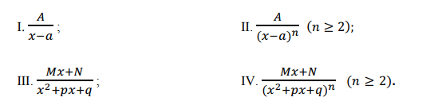

Решение в следующем вопросе или смотрите доп в книгах или интернете .

§**50. Интегрирование правильных рациональных дробей. Суть методов неопределенных коэффициентов и метода частных значений**.

Чтобы найти коэффициенты разложения правильной дроби на простейшие,  
чаще всего применяют ***метод неопределенных коэффициентов*** и ***метод  
частных значений***, а также их комбинацию.

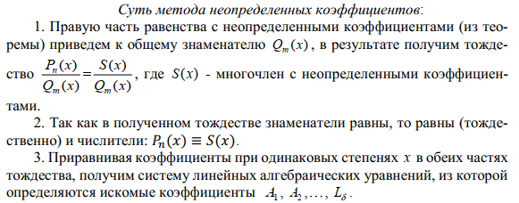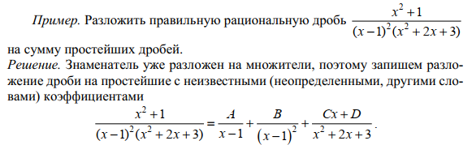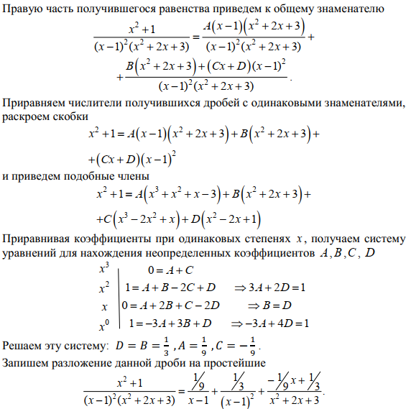

Для нахождения неопределенных коэффициентов A1, A2 , , L применяют также **метод частных значений аргумента**: после получения тождества

𝑃𝑛 (𝑥) ≡ 𝑆(𝑥) аргументу x придают конкретные значения столько раз, сколько

неопределенных коэффициентов (очень удобно полагают вместо x значения

действительных корней многочлена Q x m( ) ). 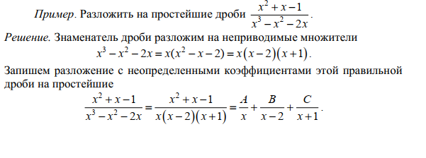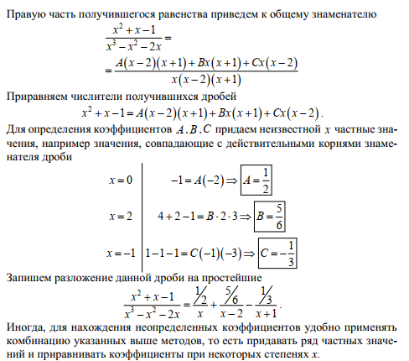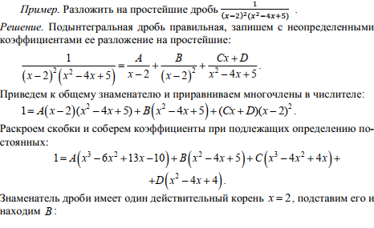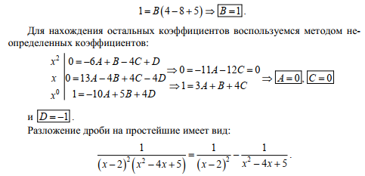

§**51. Правило интегрирования рациональных дробей**

1. Представляем рациональную функцию в виде суммы многочлена и правильной рациональной функции (если она неправильная). Для этого числитель  
делим на знаменатель (например, «уголком»).  
2. Раскладываем знаменатель полученной правильной рациональной  
функции на неприводимые множители (линейные и квадратичные, не имеющие действительных корней).  
3. Записываем с неопределёнными коэффициентами разложение полученной правильной рациональной функции на простейшие.  
4. Находим неопределенные коэффициенты.  
5. Интегрируем рациональную функцию, представленную в виде суммы  
многочлена и простейших рациональных функций по стандартным правилам  
интегрирования.

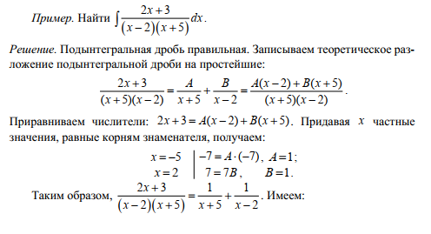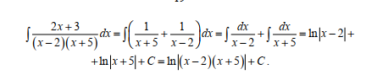

§**52. Метод рационализации: интегрирование простейших тригонометрических выражений.**

Будем через 𝑅(𝑢, 𝑣, 𝑤, … ) обозначать ***рациональную функцию*** относительно переменных 𝑢, 𝑣, 𝑤, …, то есть выражение, которое получено из любых  
величин 𝑢, 𝑣, 𝑤, … и действительных чисел с помощью четырех арифметических действий. В частности, рациональной функцией 𝑅(𝑢, 𝑣) двух переменных 𝑢 и 𝑣 будет отношение [𝑃(𝑢,𝑣)/ 𝑄(𝑢,𝑣)] многочленов 𝑃(𝑢, 𝑣) и 𝑄(𝑢, 𝑣) двух переменных *u* и *v* .  
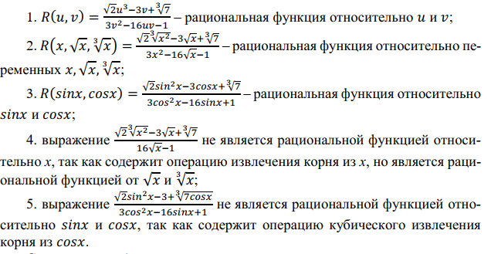Согласно ***метода рационализации*** ищется подходящая замена переменных, которая приводит рассматриваемый интеграл к интегралу от рациональных функций. О таких заменах говорят, что они рационализируют интеграл.  
Рассмотрим интегралы вида

при условии, что они не являются табличными. Вычислить их можно различными методами, рассмотренными ранее: заменой переменных, подведением  
множителя под дифференциал, интегрированием по частям либо просто использовав тригонометрические формулы

Как отмечалось ранее, в интегральном исчислении нет общих правил, то есть  
интегрирование может быть выполнено не единственным образом. Но даже  
тогда, когда имеется теоретическое правило вычисления интеграла, оно может оказаться далеко не лучшим. Для интегралов вида ∫ 𝑅(𝑠𝑖𝑛𝑥, 𝑐𝑜𝑠𝑥)𝑑𝑥 существует общая схема вычисления, основанная на ***универсальной тригонометрической подстановке*** 𝑡 = tg (𝑥2). Этой подстановкой интеграл преобразуется в интеграл от рациональной функции переменной *t* (или как говорят, подстановка рационализирует интеграл), который, как было показано ранее в §4 (первая часть книги), всегда выражается в элементарных функциях. Действительно, сделаем замену 𝑡 = tg (𝑥 / 2). Тогда: 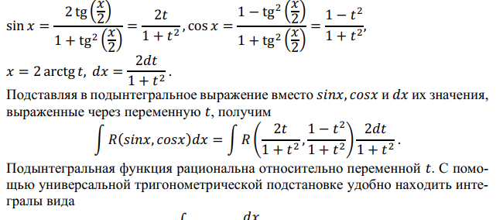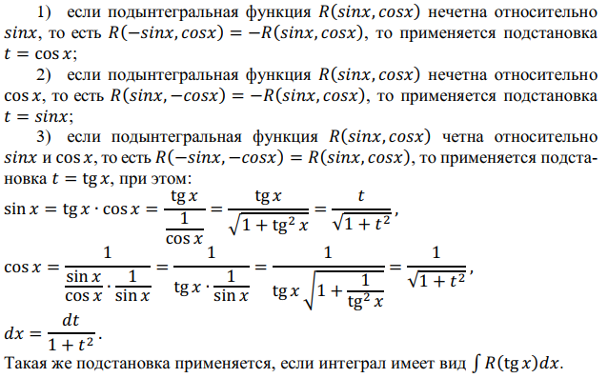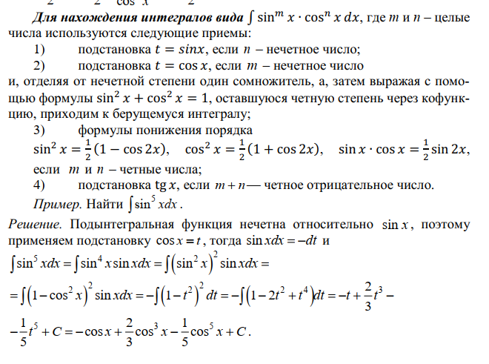

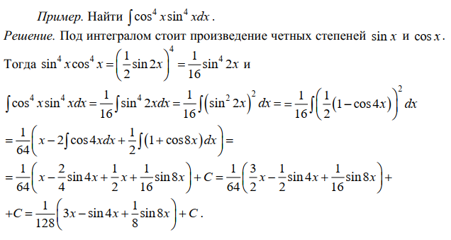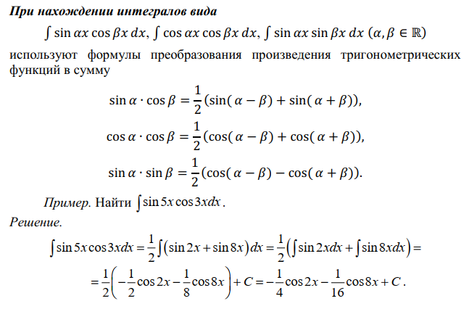

§53. Интегрирование простейших иррациональных функций. 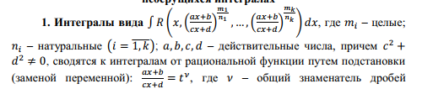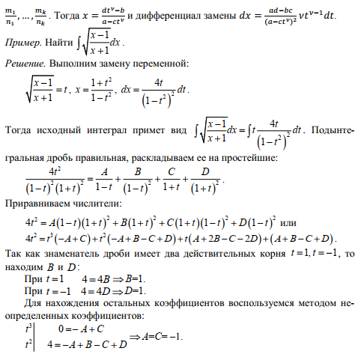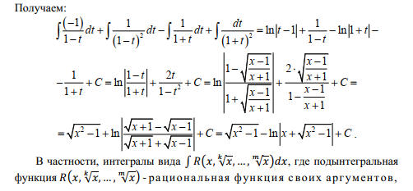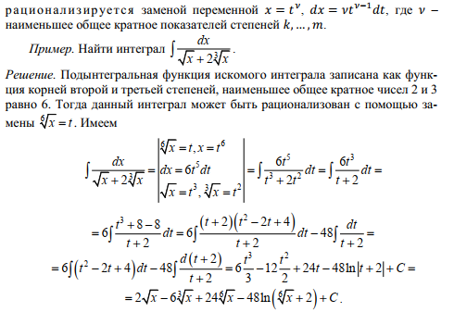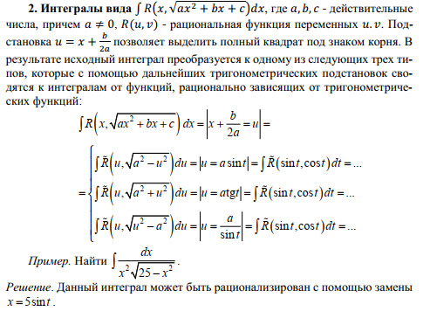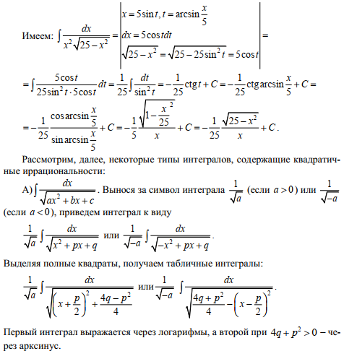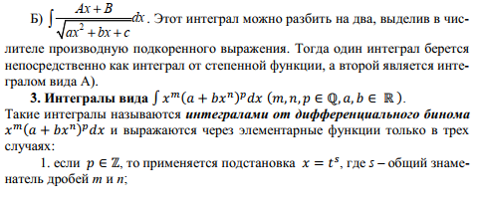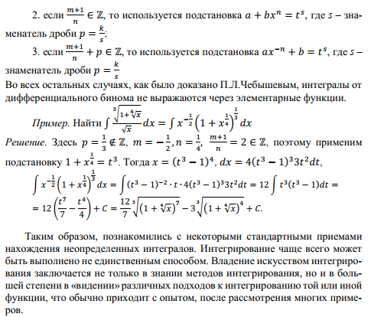

§54. Интегрирование простейших иррациональных функций.

*Неберущийся интеграл – интеграл, который невозможно выразить в элементарных функцияхю.*



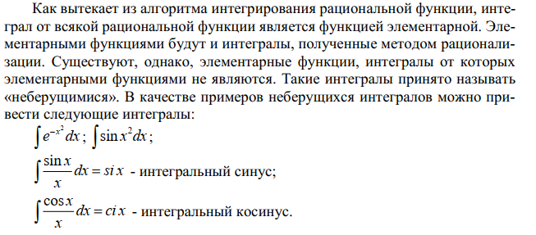

§55. **Функции двух переменных и способы их задания**

. ***Функцией двух переменных*** *x, y* называется правило, согласно которому  
каждой паре чисел (*x, y*) из множества *M* отвечает одно определенное число *z*из множества *N*. Числа *x, y* называют ***аргументами***, или ***независимыми переменными***, а *z* — *зависимой переменной*. Множество *M* называют ***областью определения функции***, а множество *N* — ***областью значений функции***.  
Функция обозначается *z* = *f*(*x, y*), например, *z* = *x*2 + *y*2. Если конкретной  
паре аргументов *x* = *x*0, *y* = *y*0 отвечает определенное значение *z* = *z*0 функции  
*z* = *f*(*x, y*), то пишут *z*0 = *f*(*x*0, *y*0)

**Способы задания функции двух переменных**.  
1. ***Табличный способ задания функции*** заключается в том, что значения  
функции задают с помощью таблицы. Например, таблица может иметь следующий вид: в первом столбце указывают ряд значений *x*, а в первой строке —  
ряд значений *y*. На пересечении строк и столбцов записывают соответствующие значения функции *f*(*x*, *y*): 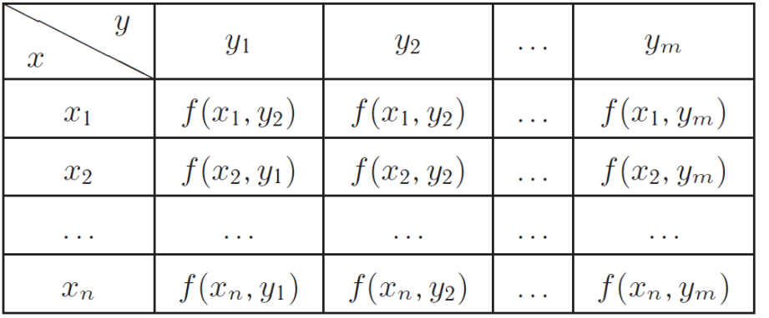***Аналитический способ задания функции*** — это способ задания  
функции с помощью формул. Пусть, например, функция двух переменных задана формулой  
𝑧 = √(1 - 𝑥2 - 𝑦2).  
Если функция *z = f(x, y)* задана одной формулой, без указания области определения, то под областью определения понимают совокупность всех точек *P*(*x*, *y*) плоскости *Oxy*, в которых по данной формуле можно найти соответствующее значение *z = f(x, y)*, то есть для которых эта формула имеет смысл и позволяет найти соответствующее значение функции (в литературе часто называют ее естественной областью определения).